

**小一小一·未来可期**

• **DAILY LIFEmmexport1594010006013**

**//2022/11/25**

//阶段课程五《遇“稻”一粒米》

”

** 01 来园情况 **

### 1.**来园人数**：今日来园幼儿28人，无人请假。

2.**来园自理**：宝宝们都能自觉签到，记得要喝完牛奶再做区域游戏计划哦！

3.**早点情况**：所有宝宝都吃了饼干喝了牛奶，天气越来越冷了，喝牛奶的速度要加快哦！

** 02 区域活动 **

|  |  |  |
| --- | --- | --- |
| QQ图片20221014192112IMG_5083 | IMG_5084 | IMG_5085 |
| 天气越来越冷了，我们在给宝宝添衣服。 | 先把螺丝钉插进轮胎中间的洞中，再旋在小汽车的两边。 | 我今天在美工区装饰小鱼，看看胶棒能不能把纽扣粘牢。 |
| QQ图片20221014192112IMG_5086 | IMG_5087 | IMG_5090 |
| 美工区的墙上有各种线条，可以跟着小动物一起爬一爬哦~ | 分类游戏我玩得越来越熟练了！先找好图卡上的特征，再将对应的任务插进卡槽。 | 这本书上有许多动物的脚印，我来跟它们比一比，谁的脚跟我的脚差不多大。 |

mmexport1590938236088 03 半日活动：一起来淘米 mmexport1590938236088

本节活动是一节动手实践活动，前期孩子们对稻米已经有了充分的认识，在谈话活动中也讲述了许多珍惜粮食的好方法，本节活动结合孩子自身对淘米、煮饭的生活经验，通过亲身实践，将珍惜粮食践行于自身，做到光盘行动，不剩一粒米。

|  |  |  |
| --- | --- | --- |
| QQ图片20221014192112IMG_5117(20221127-104502) | IMG_5118(20221127-104534) | IMG_5119(20221127-104554) |
| 我们先将适量的米从容器中舀出来。 | 然后加上没过米的水。 | 一只手进去将米揉搓干净，最好要扶好盆哦~ |
| QQ图片20221014192112IMG_5120(20221127-104603) | IMG_5121(20221127-104632) | IMG_5122(20221127-104642) |
| 淘好之后，如果手上沾了米粒，在水里泡一下米就会掉下来。 | 两个小朋友配合，一起将淘米水倒出在桶里。 | 用手挡住，可以防止米粒掉出来哦~ |

**mmexport1590938236088 04 户外活动 mmexport1590938236088**

地面终于晒干啦！我们来到了中操场的“火山”和攀爬架，两边铺上了垫子，可以放心玩啦！一起来看看吧！

|  |  |  |
| --- | --- | --- |
| QQ图片20221014192112IMG_5093 | IMG_5094 | IMG_5095 |
| 爬的时候双手一定要抓牢，可以脚踩在上面爬，也可以跪上去。 | 我们爬到了火山的最高处，中间钻进来了许多小朋友。 | 原来底下的小朋友看我们是这个样子呀！ |

**mmexport1590938236088 05 生活活动 mmexport1590938236088**

**1.餐点时光**

上午：橙子。

中午：板栗红烧鸡翅、菠菜炒蘑菇、包萝卜肉片汤，还有宝宝们亲手蒸的米饭。

下午：肉松海苔饭团。

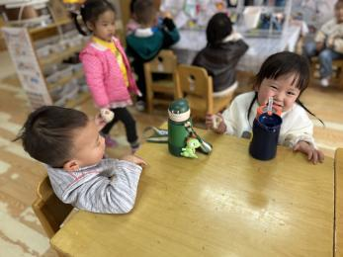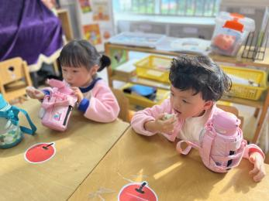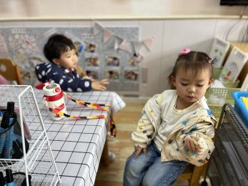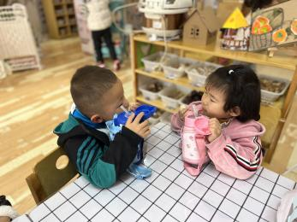

**2.午睡情况**

**今天大部分宝宝在12:50点之前都睡着啦！**

**入睡较晚：二宝**

** 06 温馨提示 **

**/**

★.1.下周三降温啦，记得带好厚被子，注意保暖哦~

★.2.来离园途中请务必带好口罩哦！

★.3.核酸结果和每日健康情况上报表记得按时填写哦！

**—END—**

**mmexport1591077507835**在一起的点滴都值得记录